３年 数学
Ｃhallenge

チャレンジ問題 ５月 ②
（ 月 日）
名 前
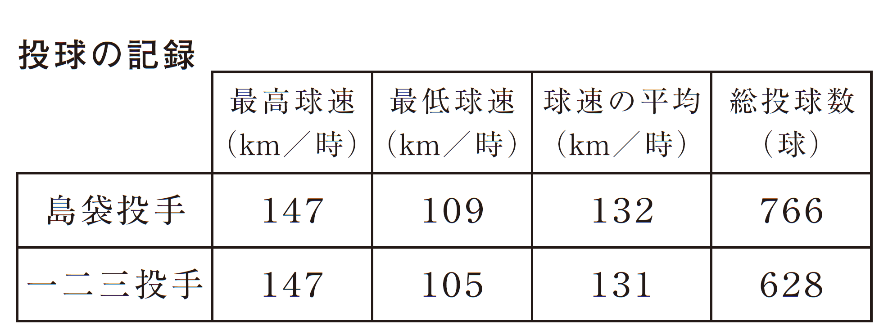
１ 達也さんたちは，昨年の夏の高校野球甲子園大会の決勝戦で投げ合った島袋洋奨（しまぶくろようすけ）投手と一二三慎太（ひふみしんた）投手と対戦し，ヒットを打ってみたいと思いました。そこで，２人の甲子園大会の投球の記録について調べました。
球速は，投げた球の速さを表しています。
次の（１）から（３）までの各問いに答えなさい。
時速 km

（１）島袋投手の球速の範囲は時速何km であるか求めなさい。

（２）達也さんたちは，一二三投手の投げた球を打つための練習について話し合って
います。図１のヒストグ
達也「表をみると，球速の平均は時速１３１km だね。」
大樹「平均の時速１３１km に的をしぼって練習すれば
いいのかな。」
優花「ヒストグラムをつくるとこんなふうになったよ。」
ラムをもとにすると，球速
の平均である時速131km
に的をしぼることは適切
でないことが分かります。
その理由を，図１のヒス
トグラムの特徴をもとに
説明しなさい。
説明
（３）達也さんたちは，図１のヒストグラムを見て，
投球を直球と変化球に分けて考えることにしました。
直球だけについてそれぞれの投手のヒストグラムを
つくると，図２，図３のようになりました。
図２，図３のヒストグラムを比べてよみとれること
について正しく述べたものを，下のア～エの中から
１つ選びなさい。
ア 時速１４０km 以上の投球数を比べると，一二三
投手の方が島袋投手より多い。
イ 最も度数の大きい階級の中央の値で二人の球速
を比べると，一二三投手の方が島袋投手より速い。
ウ 最も度数の大きい階級で二人の投球数を比べると，
一二三投手の方が島袋投手より多い。

エ 度数が７５を超える階級の個数を比べると，一二三
投手の方が島袋投手より多い。

３年 数学
Ｃhallenge

チャレンジ問題 ５月 ②
（ 月 日）
名 前 | 解 答
１ 達也さんたちは，昨年の夏の高校野球甲子園大会の決勝戦で投げ合った島袋洋奨（しまぶくろようすけ）投手と一二三慎太（ひふみしんた）投手と対戦し，ヒットを打ってみたいと思いました。そこで，２人の甲子園大会の投球の記録について調べました。
球速は，投げた球の速さを表しています。
時速 38 km

次の（１）から（３）までの各問いに答えなさい。
（１） 島袋投手の球速の範囲は時速何km であるか求めなさい。
最高球速から最低球速をひいて求めます。

（２）達也さんたちは，一二三投手の投げた球を打つための練習について話し合って
います。図１のヒストグ
達也「表をみると，球速の平均は時速１３１km だね。」
大樹「平均の時速１３１km に的をしぼって練習すれば
いいのかな。」
優花「ヒストグラムをつくるとこんなふうになったよ。」
ラムをもとにすると，球速
の平均である時速131km
に的をしぼることは適切
でないことが分かります。
その理由を，図１のヒス
トグラムの特徴をもとに
説明しなさい。
説明
ヒストグラムに2つの山ができることと，平均の131kmの度数が小さいこと等について説明します。
例１ このヒストグラムには２つの山があり，時速131㎞の球速は山の頂上ではなく，この
球速の球が来る見込みが低いので，時速131㎞に的をしぼることは適切ではない。
例２ このヒストグラムには２つの山があり，時速131㎞の階級の度数は最頻値ではなく，
この球速の球が来る見込みが低いので，時速131㎞に的をしぼることは適切でない。
（３）達也さんたちは，図１のヒストグラムを見て，投球を
直球と変化球に分けて考えることにしました。直球だけにつ
いてそれぞれの投手のヒストグラムをつくると，図２，図３
のようになりました。
図２，図３のヒストグラムを比べてよみとれることについて
正しく述べたものを，下のア～エの中から１つ選びなさい。
ア 時速１４０km 以上の投球数を比べると，一二三
投手の方が島袋投手より多い。
約105球 対 約240球
イ 最も度数の大きい階級の中央の値で二人の球速
を比べると，一二三投手の方が島袋投手より速い。
137㎞/時 対 143㎞/時

ウ 最も度数の大きい階級で二人の投球数を比べると，
一二三投手の方が島袋投手より多い。
ウ

約125球 対 約95球
エ 度数が７５を超える階級の個数を比べると，一二三
投手の方が島袋投手より多い。
ヒストグラムから必要な数値を読み取って判断しましょう。
２個 対 ４個
中３チャレンジ５月②
（参考）過去の調査における正答率（全国希望利用校採点データ）
問題番号 |  | 調査の名称（実施学年） | 正答率（％）
１ | (1) | 平成23年度全国学力・学習状況調査B（中３年） | 31.4
１ | (2) | 平成23年度全国学力・学習状況調査B（中３年） | 29.0
１ | (3) | 平成23年度全国学力・学習状況調査B（中３年） | 50.3

（参考）解答類型及び過去の調査における反応率（全国希望利用校採点データ）
◎ … 解答として求める条件をすべて満たしている正答
○ … 設問の趣旨に即し必要な条件を満たしている正答
問題  番号 |  | 解答類型 |  | 反応率  （％） | 自校の反応率 | 正答
１ | (1) | １ | 島袋投手 時速38㎞，一二三投手 時速42㎞ と解答しているもの | 31.4 |  | ◎
１ | (1) | ２ | 島袋投手のみを正しく解答しているもの | 1.4
１ | (1) | ３ | 一二三投手のみを正しく解答しているもの | 1.4
１ | (1) | ４ | 島袋投手 時速42㎞，一二三投手 時速38㎞ と解答しているもの | 0.1
１ | (1) | ５ | 島袋投手 時速132㎞，一二三投手 時速131㎞ と解答しているもの | 17.5
１ | (1) | ６ | 島袋投手 時速109㎞～147㎞，一二三投手 時速105㎞～147㎞ など，  時速○～△㎞や時速○から△㎞のように解答しているもの | 7.6
１ | (1) | ９ | 上記以外の解答 | 26.1
１ | (1) | ０ | 無解答 | 14.5
１ | (2) | （正答の条件）  次の(a)，（c），または（b），（c）について記述しているもの。  （a）時速131㎞の球速が山の頂上にないこと。  （b）時速131㎞の階級の度数が他の球速の度数より小さいこと。  （c）時速131㎞に的をしぼることは適切でないこと。
１ | (2) | （正答例）  例１ このヒストグラムには２つの山があり，時速131㎞の球速は山の頂上では  なく，この球速の球が来る見込みが低いので，時速131㎞に的をしぼること  は適切ではない。（解答類型１）  例２ このヒストグラムには２つの山があり，時速131㎞の階級の度数は最頻値  ではなく，この球速の球が来る見込みが低いので，時速131㎞に的をしぼる  ことは適切でない。（解答類型２）
１ | (2) | １ | （a），（c）について記述しているもの。  例１ 時速131㎞の球速は分布の谷にあたり，この球速の球は来る見込み  が低いので，時速131㎞に的をしぼることは適切でない。  例２ 時速131㎞の球速は山の頂上ではないので，時速131㎞に的をしぼる  ことは適切でない。  例３ 時速131㎞の球速は２つの山の間のへこんだところなので，適切で  ない。 | 0.2 |  | ◎
１ | (2) | ２ | （b），（c）について記述しているもの。  例１ ヒストグラムを見ると，時速131㎞の階級の度数は最頻値ではなく，  この球速の球は来る見込みが低いので，適切でない。  例２ 時速131㎞の階級の度数は最も大きくはないので，適切でない。 | 12.6 |  | ◎
１ | (2) | ３ | （a）のみを記述しているもの。  例 時速131㎞の球速は分布の谷にあたるから。 | 0.2 |  | ○
１ | (2) | ４ | （b）のみ記述しているもの。  例 ヒストグラムを見ると，時速131㎞の階級の度数は最頻値ではないか  ら。 | 16.0 |  | ○
１ | (2) | ５ | （a）について形状のみを記述し，（c）について記述しているもの  例 山が２つあるので適切でない。 | 0.2
１ | (2) | ６ | （b）について度数の大小のみを記述し，（c）について記述しているもの。  例 時速136㎞から時速138㎞までの階級の度数は大きいから，適切ではない。 | 4.1

 |  | ７ |  | （a）について形状のみ，または（b）について度数の大小のみを記述し，  （c）について記述していないもの。  例１ ヒストグラムを見ると山が２つあるから。  例２ 時速131㎞の階級の度数が小さいから。 | 8.1
 |  | ８ |  | （a）や（b）について，資料を根拠にしているが，よみとりを誤って記述  しているもの。  例 時速116㎞から時速118㎞までの階級の度数が最も高いため，適切でな  い。 | 0.5
 |  | ９ |  | 上記以外の解答 | 24.1
 |  | ０ |  | 無解答 | 34.1
 | (3) | １ | ア と解答しているもの。 |  | 12.8
 | (3) | ２ |  | イ と解答しているもの。 | 18.9
 | (3) | ３ |  | ゥ と解答しているもの。 | 50.3 |  | ◎
 | (3) | ４ |  | エ と解答しているもの。 | 16.4
 | (3) | ９ |  | 上記以外の解答 | 0.0
 | (3) | ０ |  | 無解答 | 1.7

